Einführung in den Packet Tracer

Laborprotokoll

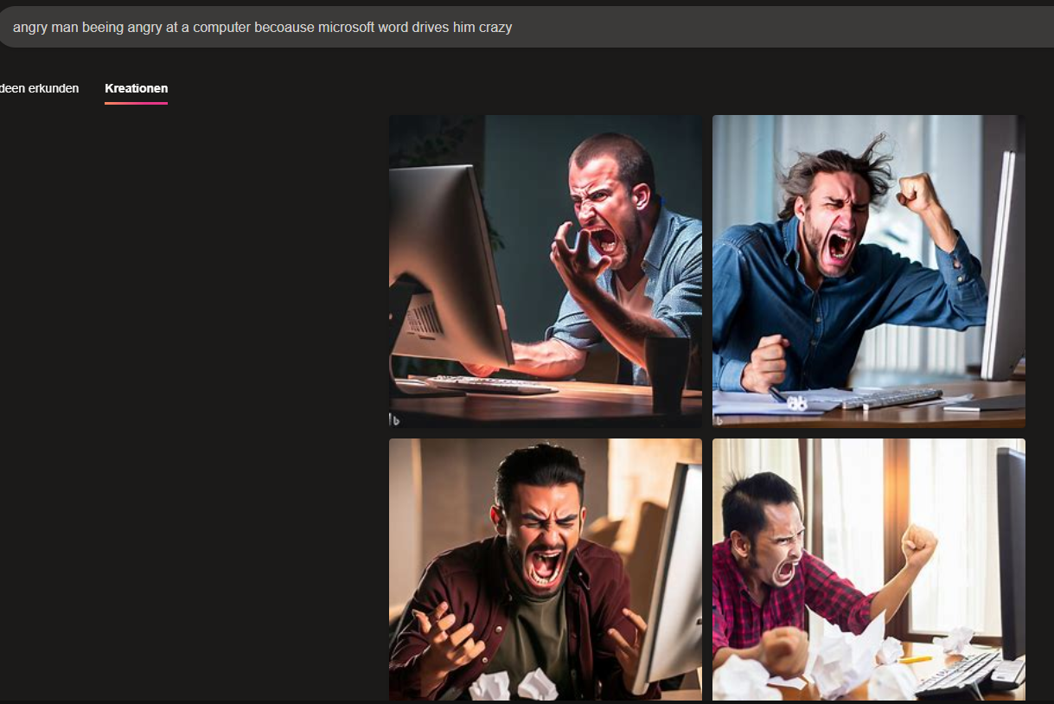

Abbildung : Word gehört in die Hölle

Unterrichtsgegenstand: **<NWT1|ZIVK>**

Jahrgang: **2**

Name: **Stefan Fürst**

Betreuer: Ziv

Übungsdaten: **15.9.2023,17.9.2023**

Abgabedatum: **17.9.2023**

Inhaltsverzeichnis

1 Zusammenfassung 3

2 Vollständige Netzwerktopologie der gesamten Übung 3

3 Übungsdurchführung 3

3.1 Bedienung vom Packet Tracer 3

3.1.1 Übung 1: Zeichne im Packet-Tracer folgendes Diagramm nach: 3

3.1.2 Übung 2: Netzwerkdiagramm vervollständigen 4

3.1.3 Übung 3: Ändere das Netzwerkdiagramm auf die folgende Darstellung um. Füge Beschriftungen ein 4

3.1.4 Übung 4: Baue in den Laptop eine Wireless-LAN Karte ein: 4

3.1.5 Übung 5: Vervollständige selbständig die Konfiguration der anderen Geräte im Heimnetzwerk-LAN: 5

3.1.6 Übung 6: Führen sie die angegebenen Befehle aus und dokumentieren diese mithilfe jeweils eines eigenen Screenshots (der Screenshot muss den auch Fenstertitel zeigen): 5

3.1.7 Übung 7: Die Simulation starten und beobachten was im Netzwerksimulator dargestellt wird. 6

4 Abbildungsverzeichnis 7

# Zusammenfassung

In dieser Übung wurden einige Wichtige Grundlagen vom Cico Packet Tracer behandelt. Es wurde ein Netzwerk aufgebaut, verbunden, ein Wlan interface in einem Laptopeingebaut und ein Ping simuliert.

# Vollständige Netzwerktopologie der gesamten Übung

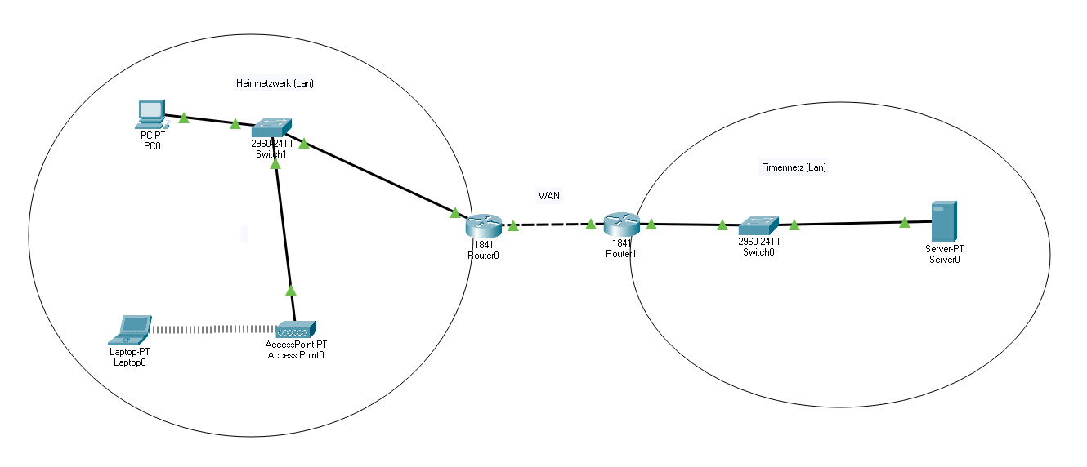

Abbildung : gesamte Topologie

# Übungsdurchführung

## Bedienung vom Packet Tracer

### Übung 1: Zeichne im Packet-Tracer folgendes Diagramm nach:

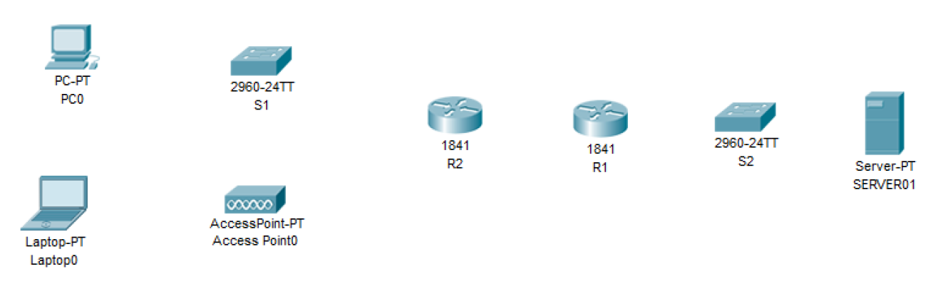

Abbildung : Übung 1

### Übung 2: Netzwerkdiagramm vervollständigen

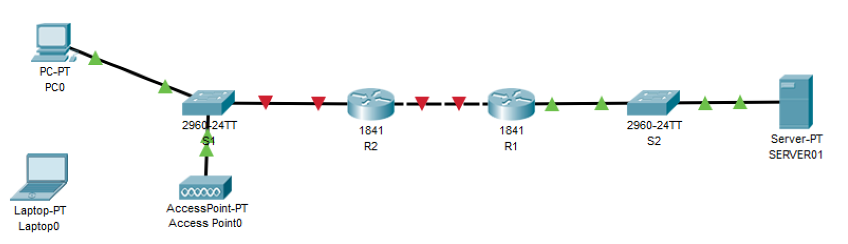

Abbildung :Übung 2

### Übung 3: Ändere das Netzwerkdiagramm auf die folgende Darstellung um. Füge Beschriftungen ein

Ein Bild, das Text, Diagramm, Kreis, Reihe enthält.

Abbildung : Übung 3

### Übung 4: Baue in den Laptop eine Wireless-LAN Karte ein:

Ein Bild, das Elektronik, Elektronisches Gerät, Router enthält.

Abbildung : Übung 4

### Übung 5: Vervollständige selbständig die Konfiguration der anderen Geräte im Heimnetzwerk-LAN:

Ein Bild, das Text, Screenshot, Software, Diagramm enthält.

Abbildung :Übung 5

### Übung 6: Führen sie die angegebenen Befehle aus und dokumentieren diese mithilfe jeweils eines eigenen Screenshots (der Screenshot muss den auch Fenstertitel zeigen):

Ein Bild, das Text, Elektronik, Screenshot, Software enthält.

Abbildung :Übung 6

### Übung 7: Die Simulation starten und beobachten was im Netzwerksimulator dargestellt wird.

Ein Bild, das Text, Software, Multimedia-Software, Grafiksoftware enthält.

Abbildung :Übung 7

# Abbildungsverzeichnis

Abbildung 1: gesamte Topologie 3

Abbildung 2: Übung 1 3

Abbildung 3:Übung 2 4

Abbildung 4: Übung 3 4

Abbildung 5: Übung 4 4

Abbildung 6:Übung 5 5

Abbildung 7:Übung 6 5

Abbildung 8:Übung 7 6